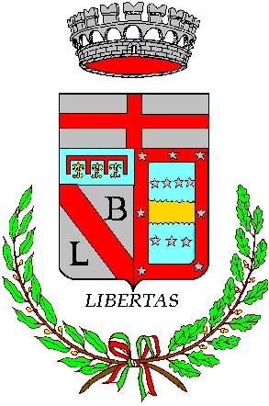 COMUNE DI CAMUGNANO
(Provincia di Bologna)

IL SINDACO
________________________________

Cari Cittadini,

intendo porgerVi i più fervidi Auguri di Buon Natale e Felice Anno Nuovo.
Mai come quest'anno le festività giungono in un momento di crisi, preoccupazioni e incertezze. Tocca a noi creare le condizioni per una prospettiva futura di crescita e sviluppo nel nostro Appennino.
Un Augurio sincero ai nostri giovani nella speranza di non deluderli, di non consegnare loro un mondo senza risorse.
Vorrei ringraziare l'intero Consiglio, la Giunta, il personale del Comune per l'impegno profuso, il Segretario Comunale, le Forze dell'Ordine, le scuole e le associazioni che si sono relazionate con spirito costruttivo e collaborativo, dimostrando che il raggiungimento degli obiettivi supera ogni barriera ideologica o campanilistica.
Mi auguro che questo Natale sia un momento di svolta, chi ha, chi può, si metta a disposizione, il momento non è facile e richiede l'apporto di tutti.
L'augurio che mi sento di porgere a nome mio personale e dell'amministrazione , è di sentirci tutti parte del cambiamento e della speranza, contribuendo ognuno secondo le proprie possibilità e le proprie inclinazioni a ricostruire un modello di vita, di progresso, sviluppo e crescita.

Buon Natale e Felice Anno Nuovo
Il Sindaco
Alfredo Del Moro

